Presseinformation

RACON ST: Neue Generation der Tactile Switches von RAFI

RAFI bietet die bewährten Tactile Switches der Serien RACON 8 und RACON 12 S jetzt auch in einer temperaturoptimierten und für verschiedene Leiterplatten-Schutzverfahren prädestinierten Ausführung an: Durch ihr erweitertes Dichtungssystem eignen sich die Kurzhubtaster der neuen RACON-Serie ST (sealed & extended temperature range) für Verguss, Lackierung und Nanobeschichtung entsprechend bestückter Leiterplatten. Zudem zeichnet sich RACON ST im Vergleich zu den herkömmlichen Tasterserien durch eine 35 °C höhere maximale Arbeitstemperatur aus und entspricht mit einer Temperaturbeständigkeit von -40 °C bis +125 °C aktuellen Standards der Automobilindustrie. Die RACON-typische Taktilität bleibt von den erweiterten Robustheitsmerkmalen unbeeinflusst. Die ST-Ausführungen sind wie die Taster der Bestandsserien mit kompakten Abmessungen von 12 mm x 12 mm bzw. 8,4 mm x 8,4 mm sowie mit SMT- oder THT-Anschluss erhältlich. Hochwertige Goldkontakte gewährleisten dauerhafte Schaltsicherheit. Für unterschiedliche Ansprüche an das taktile Feedback stehen die Switches in Varianten für Betätigungskräfte von 2,5 N bis 9,7 N zur Wahl. Zum Unterfolien-Einsatz umfasst das Zubehörprogramm runde oder quadratische Stößel in zwölf Längen von 1,4 mm bis 7,6 mm.
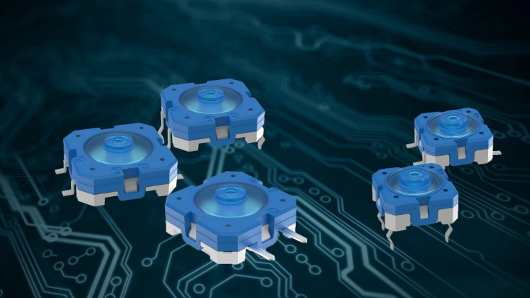
Bild: Mit RACON ST hat RAFI eine besonders temperaturbeständige, für verschiedene Leiterplatten-Schutzverfahren geeignete Tasterreihe entwickelt

Bilder: | racon-st_taster_2000px | Zeichen: | 1.256
Dateiname: | 202207025_pm_RACON-ST | Datum: | 22.11.2022

Über die RAFI Group
Das im Jahr 1900 gegründete Unternehmen entwickelt und produziert elektromechanische Bauelemente und Systeme für die Mensch-Maschine-Kommunikation. Dazu gehören Taster, Schalter, Touchscreens und Bediensysteme sowie elektronische Baugruppen. RAFI-Produkte werden eingesetzt in der Automation und Medizintechnik, im Maschinen- und Anlagenbau, in Straßen- und Schienenfahrzeugen, in Haushaltsgeräten sowie in der Telekommunikation. Die RAFI Group agiert weltweit mit über 2.000 Mitarbeitern an Standorten in Deutschland, Europa, China und den USA und ist seit 2020 im Besitz der US-amerikanischen Investmentgesellschaft Oaktree. Der Hauptsitz der RAFI-Firmengruppe befindet sich in Berg bei Ravensburg.

RAFI Group  Lisa Schuldt  Ravensburger Straße 128-134  88276 Berg  Tel.: 0751 89-1516  E-Mail:  lisa-marija.schuldt@rafi-group.com  Internet: www.rafi-group.com |  | gii die Presse-Agentur GmbH  Immanuelkirchstraße 12  10405 Berlin  Tel.: 030 53 89 65-0  E-Mail: info@gii.de  Internet: www.gii.de

